Formando a Pentatônica
A definição acadêmica de escala pentatônica é “uma escala de cinco sons dentro de uma oitava”. Essa definição nos leva a uma grande quantidade de escalas diferentes e boa parte delas é utilizável. Porém, a mais comum entre todas as pentatônicas é aquela que não utiliza semitons e divide uma oitava em três passos de 1 tom e dois passos de 1 tom e meio. A pentatônica pode ser aplicada tanto sobre um acorde maior como em um acorde menor, resultando em duas versões da mesma escala, conhecidas como pentatônica maior e pentatônica menor.
É possível construir uma escala pentatônica a partir de uma escala maior. Para isso, basta retirar da escala o seu quarto e sétimo tons. Por exemplo, na escala de C maior (C, D, E, F, G, A, B), a pentatônica maior será gerada se retirarmos as notas F e B, formando C, D, E, G, A. Veja no Ex. 1 os intervalos da escala pentatônica e como ela é formada sem nenhum passo de semitom.

Intervalos da pentatônica maior
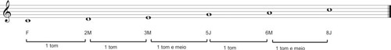

Intervalos da pentatônica menor
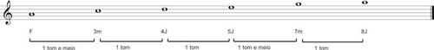

Digitações da pentatônica
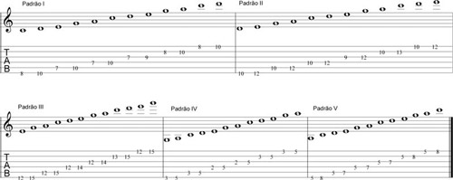 Formação da escala blues
